Restaurante Loading Burger
Descrição
Hamburgueria artesanal raiz que valoriza o sabor de verdade, com ingredientes selecionados, blends especiais e pão fresco feito diariamente, tudo a preços acessíveis. Em um ambiente rústico/industrial — com madeira e metal, iluminação quente e trilha sonora de rock e MPB — oferece uma experiência acolhedora e autêntica, perfeita para reunir amigos e família ou curtir bons momentos. Seja no salão ou no delivery, cada pedido carrega qualidade, personalidade e aquele clima descontraído que transforma uma simples refeição em experiência.

Proposta de layout
O layout do site foi pensado com base em uma estrutura moderna, responsiva e focada na conversão do usuário. Ele é dividido em:
- Header fixo com navegação simples
- Banner principal (hero) com chamada atrativa
- Seção de produtos organizada em cards
- Área de destaque/promos
- Seção de pagamento integrada, onde o usuário escolhe entre cartão ou Pix
- Footer com informações complementares
Demonstração
Estruturei toda a ideia do site com o ChatGPT e, após finalizá-la, solicitei que gerasse um prompt para o Copilot do Visual Studio Code criar o site. Especifiquei que cada linguagem de programação fosse separada em arquivos distintos.
As imagens de fundo, dos hambúrgueres do cardápio e do ambiente foram geradas pela Sora IA. 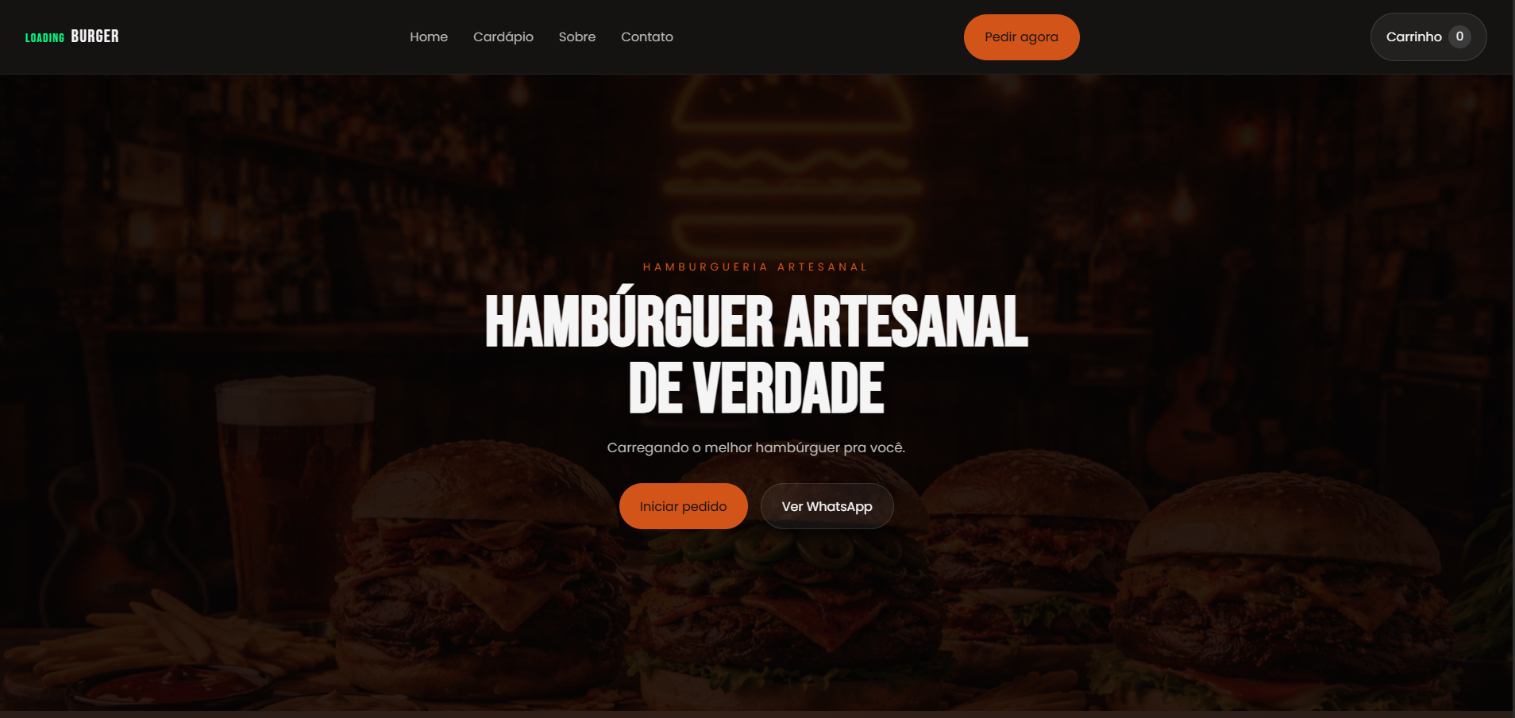

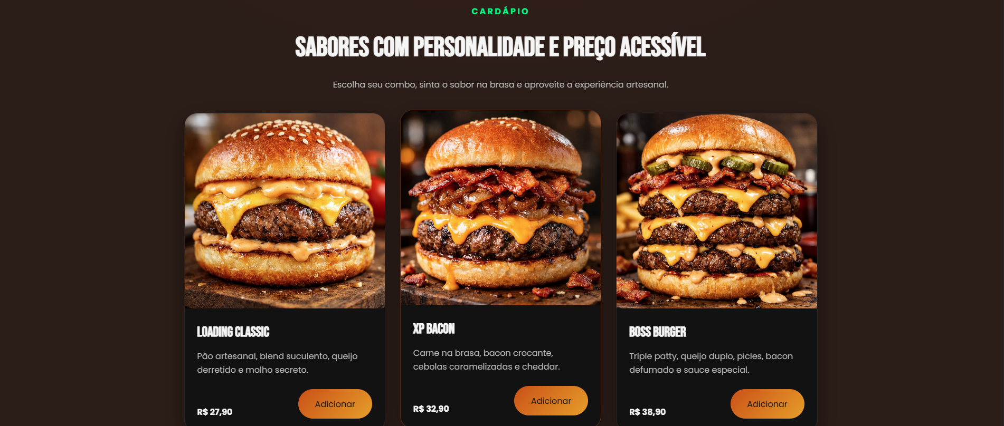
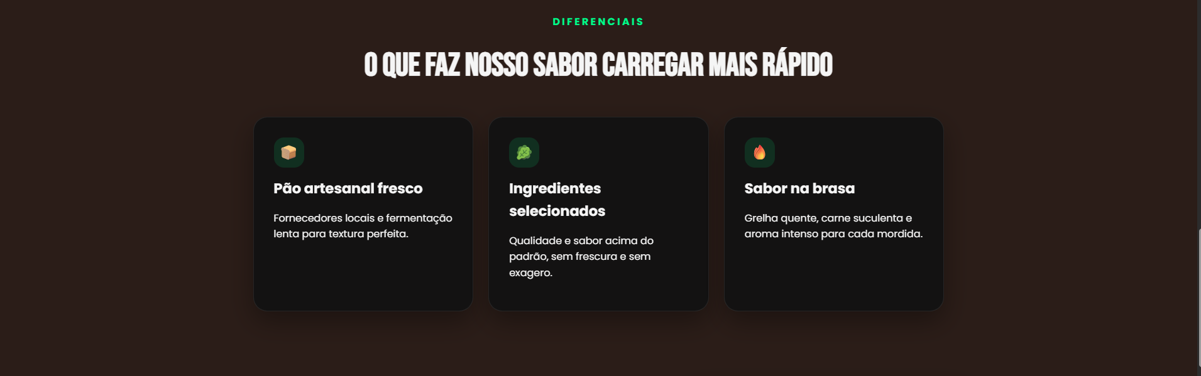
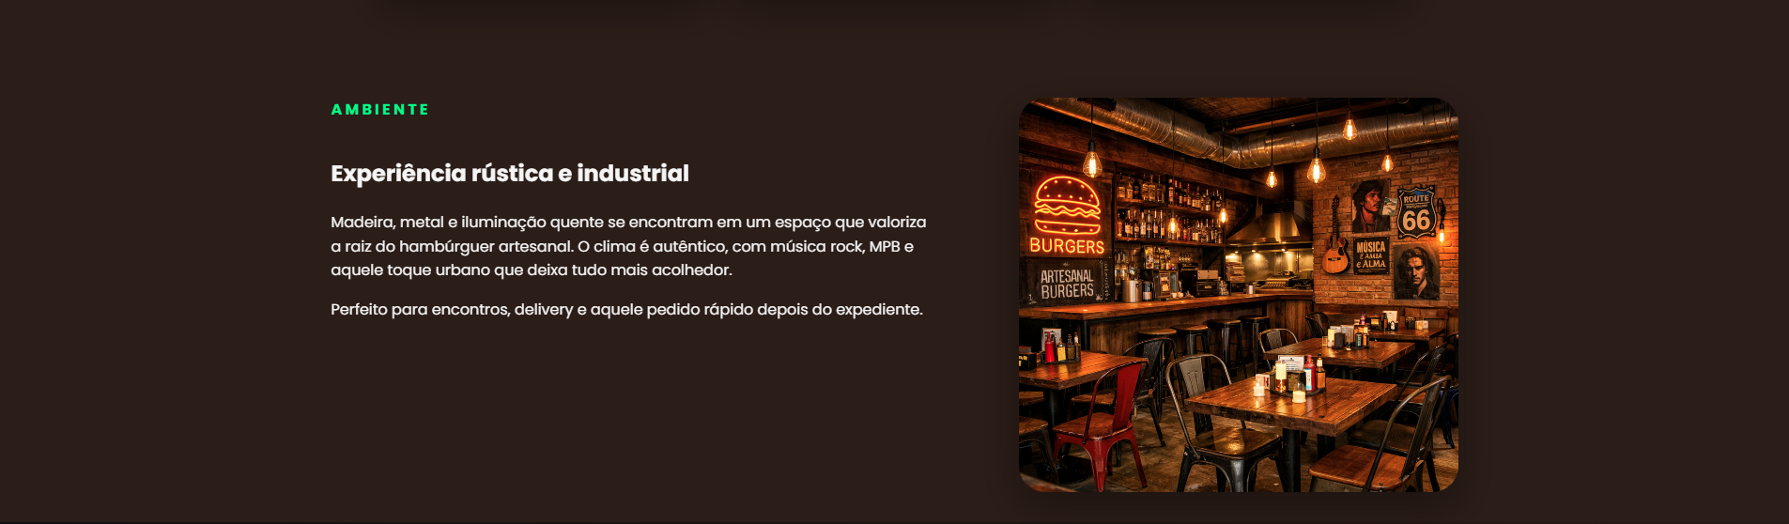
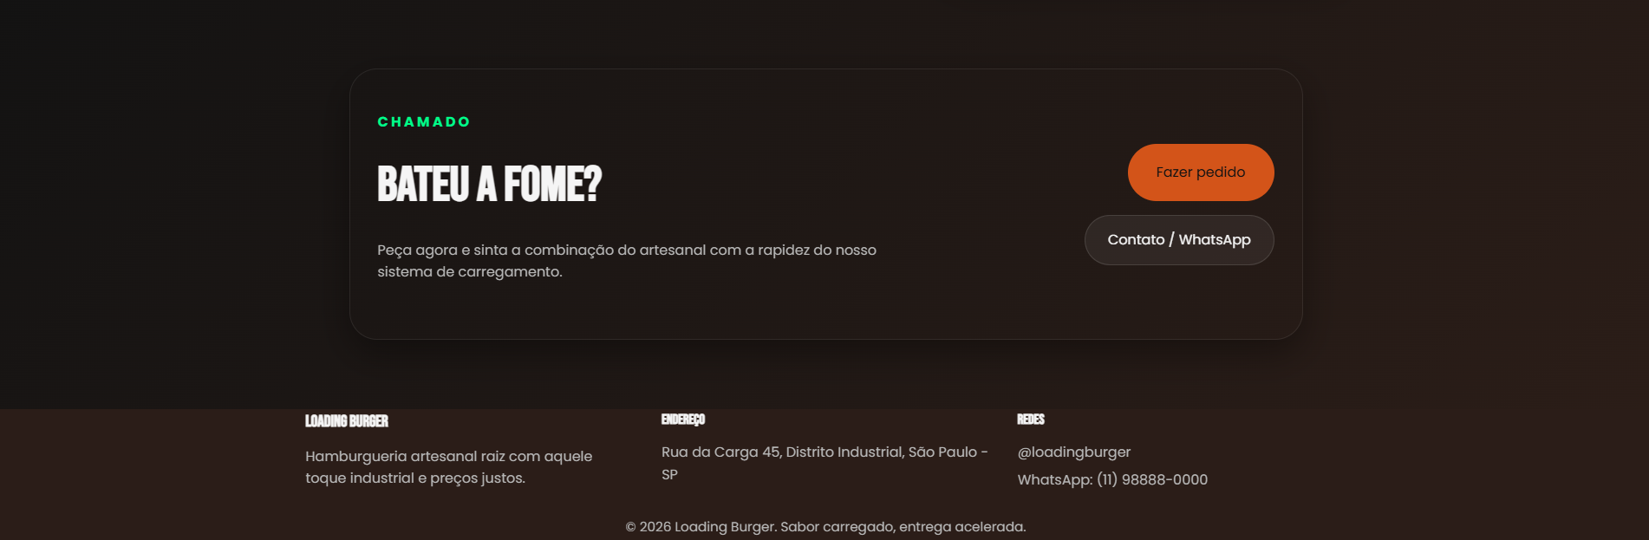

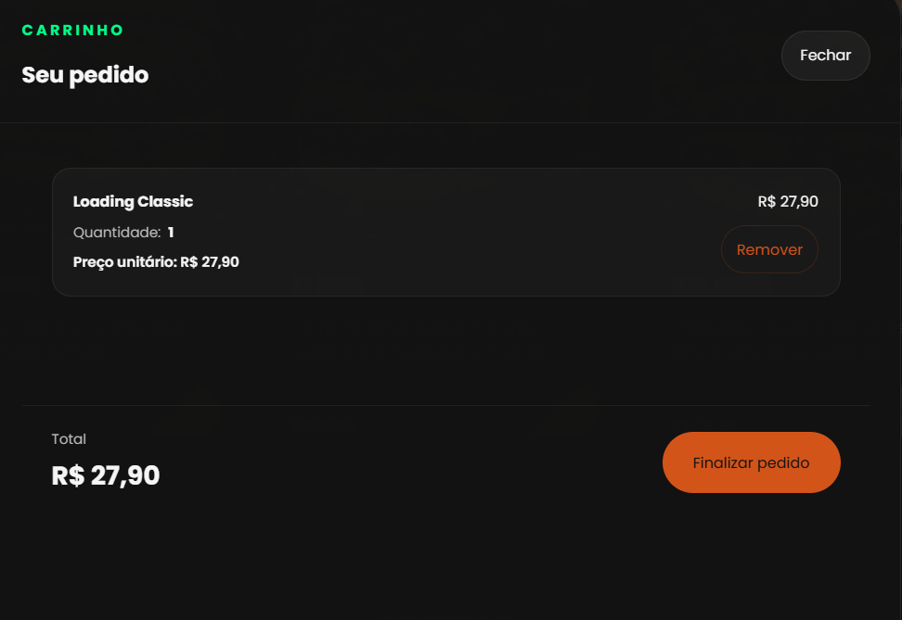
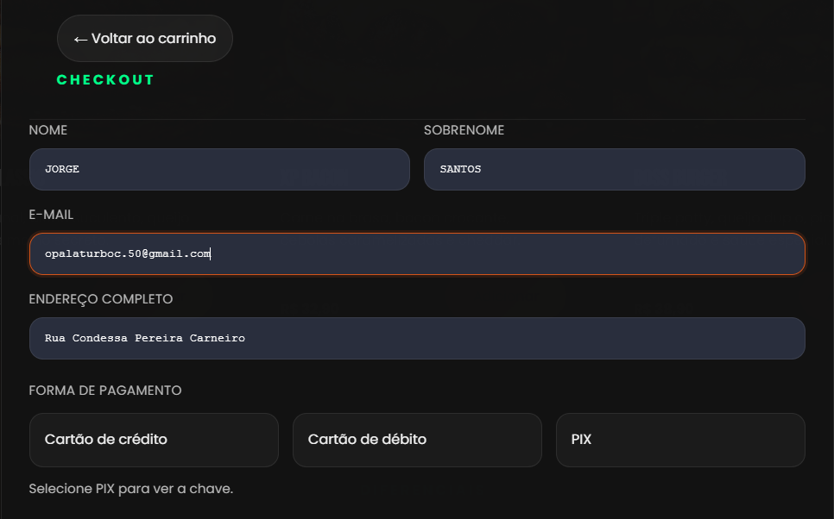
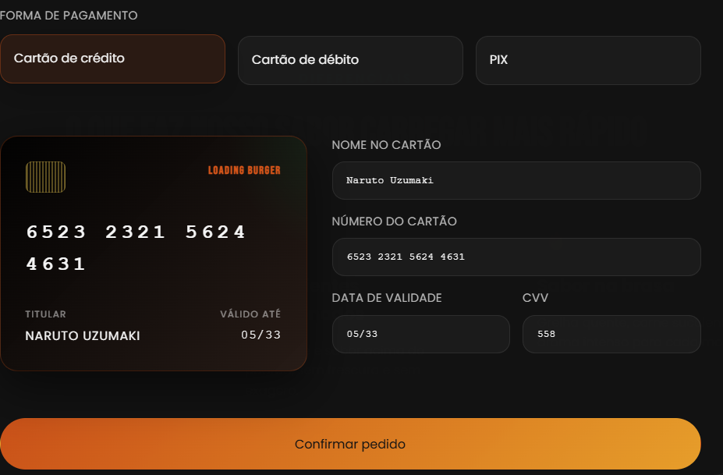
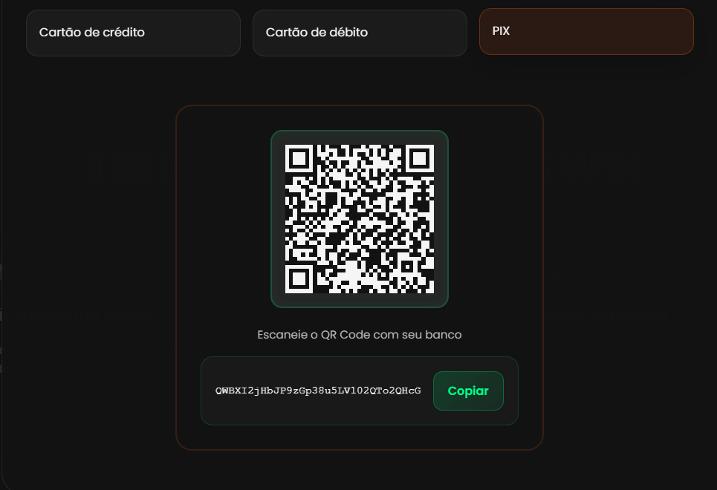

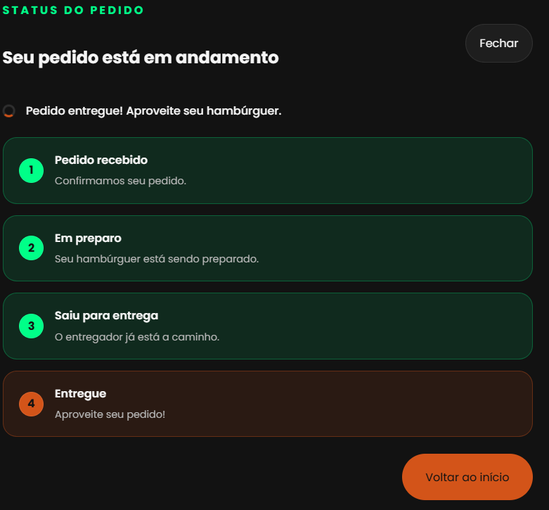

Paleta de cores escolhida e justificada
A paleta foi pensada para um restaurante de hambúrguer, buscando estimular apetite e criar identidade forte:
- Marrom escuro (#2B1D17) → remete ao artesanal e ao pão/carne
- Preto (#121212) → sofisticação e contraste
- Laranja (#D35400) → cor principal de destaque (estimula fome)
- Amarelo (#F4A300) → destaque secundário e interações
- Verde neon (#00FF7F) → usado pontualmente para tecnologia (ex: Pix)
- Branco (#F5F5F5) → texto para leitura confortável
Link do código postado no GitHub: https://github.com/Jorgeelric/loading-burger.git

Briefing do projeto
O projeto consiste na criação de um site para um restaurante de hambúrguer com foco em:
- Apresentação visual atrativa dos produtos
- Facilidade de navegação
- Experiência moderna de compra
- Integração de métodos de pagamento (cartão e Pix)
O público-alvo são jovens e adultos que valorizam praticidade e uma boa experiência digital.
O diferencial do projeto é a simulação interativa de pagamento dentro do próprio site.
Mapa mental da estrutura
